Муниципальное бюджетное дошкольное образовательное учреждение «Искровский детский сад» муниципальное образование – Рязанский муниципальный район Рязанской области

Игра в форме «мозгового штурма»
Нравственно – патриотическое воспитание в развитии детей дошкольного возраста
«Педагогический ринг»

Подготовила воспитатель:
Лобова М.Н.

п. Искра 2018г
Цель: уточнить и закрепить знания педагогов по нравственно – патриотическому воспитанию дошкольников.
Задачи:
- повысить педагогическую компетентность в вопросах нравственно –патриотического воспитания;
- обобщить знания педагогов о целях, задачах и средствах с помощью которых определяется нравственно – патриотическое воспитание дошкольников;
- развивать способ анализа своей деятельности и деятельности другого участника в процессе игры, проявляя педагогический такт;
- способствовать приобретению опыта коллективной работы.

Ход игры.
Уважаемые коллеги, предлагаю Вам принять участие в игре в форме мозгового штурма «Педагогический ринг».
Сегодня мы будем выявлять Ваши знания по нравственно – патриотическому воспитанию. Игра состоит из нескольких раундов. Ваша задача: за короткий промежуток времени дать правильные ответы, а также следить за ходом игры, соблюдать педагогический такт. Победит тот, кто без ошибок пройдет все раунды.

Итак, начинаем нашу игру!!!
На ринге встречаются две команды:
- 1 команда «Лидер»;
- 2 команда «Фортуна».
Прошу команды занять свои места.

1 раунд. «Мозговая разминка».
(За 1 минуту нужно дать как можно больше правильных ответов.)
- Документ, охватывающий все основные моменты жизнедеятельности детей, иными словами – это модель учебно – воспитательного процесса в ДОУ? (Образовательная программа ДОУ).
- Принцип заключается в создании оптимальных условий для самореализации каждого ребенка в процессе освоения знаний о родном городе с учетом возраста, пола ребенка, накопленного опыта? (Принцип дифференциации).
- Система материальных объектов деятельности ребенка, функционально моделирующая содержание его нравственно – патриотического воспитания. Что это? (Предметно – пространственная развивающая среда).
- Земля, где ты родился? (Родина).
- Древнее название России? (Русь).
- Человек, который принадлежит к постоянному населению данного государства и пользуется всеми правами, выполняет все обязанности этого государства? (Гражданин).
- Сохранение прошлых ценностей в настоящем? (Культурное наследие).
- Своеобразие, непохожесть на других? (Самобытность).
- Преданность и любовь к своему отечеству, к своему народу? (Патриотизм).
- Крупная территория, которая имеет определенные границы и пользуется государственным суверенитетом? (Страна).
- Что означает «эмпирические знания»? (Знания, основанные на опыте).
- Историческая наука, изучающая культуру и быт народов мира, их происхождение, этническую историю и культурные взаимовлияния? (Этнография).
- Особый политический институт, который обеспечивает социальную защищенность населения, оборону и безопасность страны? (Государство).
- Кто несет ответственность за воспитание ребенка? (Родители).
- Символ государства, его суверенитета: прикрепленное к древу или шнуру полотнище установленных размеров и цветов? (Флаг).
- Официальная эмблема государства? (Герб).
- То, что перешло от одного поколения к другому, что унаследовало от предшествующих поколений? (Традиция).

2 раунд. «Педагогическая эрудиция».
1 команда.
- Объясните понятие.
- Нравственно – патриотическое воспитание – ЭТО…Нравственно-патриотическое воспитание – это система мероприятий, направленных на формирование у граждан чувства долга по отношению к родной стране, национального самосознания, готовность защищать свою Родину.

- Перечислите задачи нравственно – патриотического воспитания:

2 команда.
- Цель нравственно – патриотического воспитания: Воспитывать чувство ответственности перед обществом, чувство глубокой, духовной привязанности к семье, дому, Родине, родной природе, толерантное отношение к другим людям.

- Решая задачи нравственно – патриотического воспитания, каждый педагог должен строить свою работу, учитывая следующие принципы:

• принцип тематического планирования материала - предполагает подачу изучаемого материала по тематическим блокам: родная семья, родная природа, родная культура, родная станица, родная страна;
• принцип наглядности - широкое представление соответствующей изучаемому материалу наглядности: иллюстрации, фотографии пейзажей, памятников, достопримечательностей и т. д. ;
• принцип последовательности – предполагает планирование изучаемого материала последовательно (от простого к сложному, чтобы дети усваивали знания постепенно, в определенной системе;
• принцип занимательности – изучаемый материал должен быть интересным, увлекательным для детей, этот принцип формирует у детей желание выполнять предлагаемые виды заданий, стремиться к достижению результата.
• принцип научности - воспитание и обучение раскрывает детям объективную научную картину мира, закономерности развития природы, общества, культуры, мышления.
• принцип культуросообразности – максимальное использование в воспитании и образовании культуры той среды, в которой находится конкретное учебное заведение (культуры региона)

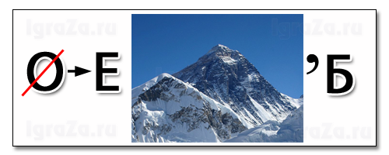
3 раунд. «Мозговая атака».

Герб

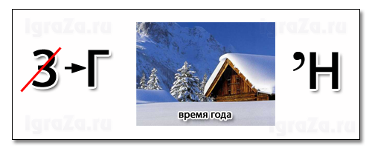

Гимн

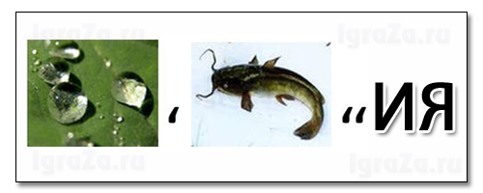

Россия

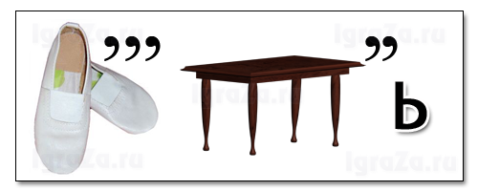

Честь

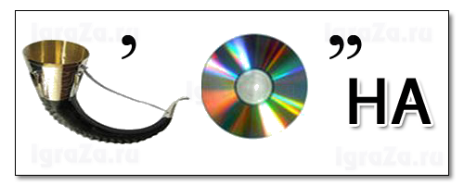
Родина

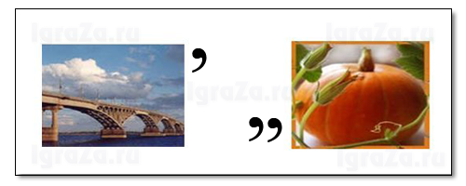
Москва

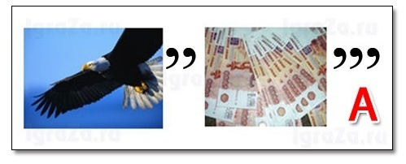

Ордена

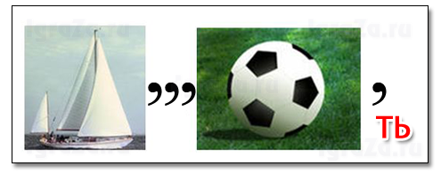

Память

4 раунд. «Бой пословиц».
1 команда.
Восстановите пословицы
Нет в мире краше | когда над ней крыша одна.
Глупа та птица, | будет Родина крепка.
Если дружба велика, | которой свое гнездо не мило.
Семья сильна, | хорошие дети растут.
В хорошей семье | Родины нашей.

2 команда.
Восстановите пословицы
Человек без Родины, | дороже всякого богатства.
В своем доме и | счастье дорогу не забывает.
Народное братство | что соловей без песни.
В семью, где лад, | а в ленивом доме пусто.
В прилежном доме – густо | стены помогают.

5 раунд. «Мозголомы».

Кроссворд «Нравственно – патриотическое воспитание»
1.Присущий, свойственный гражданину.
2.Населенный пункт.
3.Лицо, принадлежащее к постоянному населению данного государства, пользующееся его защитой и наделенное совокупностью прав и обязанностей.
4.Совокупность устанавливаемых и охраняемых государственной властью норм и правил, регулирующих отношения людей в обществе.
5.Страна, в которой мы живем.
6.Качество человека, выраженное в принятии другого, в желании понять и услышать его.
7.Ячейка общества.
8.Место рождения, происхождения кого – нибудь или чего – нибудь.
9.Внутренние, духовные качества, которыми руководствуется человек, этические нормы, правила поведения, определяемые этими качествами.

 |  |  |  |  |  |  |  |  |  |  |  |  | 6
 |  |  |  |  |  |  | 9
 |  |  |  | 3 |  |  |  |  |  |  |  |  |  |  |  |  | 7
 |  | 2 |  |  |  |  |  | 5
 |  |  |  |  |  | 4
1
 |  |  |  |  |  |  |  |  |  |  | 8
Ответы на кроссворд «Нравственно – патриотическое воспитание»
 |  |  |  |  |  |  |  |  |  |  |  |  | 6
 |  |  |  |  |  |  | 9 | н | р | а | в | с | т | в | е | н | н | о | с | т | ь
 |  |  |  |  |  |  |  |  |  |  |  |  | о
 |  |  |  | 3 |  |  |  |  |  |  |  |  | л |  |  |  | 7
 |  | 2 |  | г |  |  |  | 5 |  |  |  |  | е |  |  |  | с
 |  | г |  | р |  | 4 | п | р | а | в | о |  | р |  |  |  | е
 |  | о |  | а |  |  |  | о |  |  |  |  | а |  |  |  | м
1 | г | р | а | ж | д | а | н | с | т | в | е | н | н | о | с | т | ь
 |  | о |  | д |  |  |  | с |  |  |  |  | т |  |  |  | я
 |  | д |  | а |  |  |  | и |  |  |  |  | н
 |  |  |  | н |  |  |  | я |  |  | 8 | р | о | д | и | н | а
 |  |  |  | и |  |  |  |  |  |  |  |  | с
 |  |  |  | н |  |  |  |  |  |  |  |  | т
 |  |  |  |  |  |  |  |  |  |  |  |  | ь

- раунд. «Черный ящик».
Против команд играют родители ДОУ.

Внимание! Вопрос!
В черном ящике находится символ русского быта, который долго служил признаком социального неравенства и мерой достатка в семье. В деревнях он передавался из поколения в поколение. С развитием промышленности каждый мог заказать его по каталогу или своему эскизу. На ярмарках их продавали по весу и сорту. Итак, это…..(Самовар).
Здесь лежит предмет, который является символом споров, горечи, печали, зла, из-за него начинались войны. Но это людей не останавливало, не отталкивало от этого предмета, а, наоборот, прельщало. Этот предмет встречается не только в сказках, но и в мифологии и в христианской легенде. Итак, это… (Яблоко)
Рефлексия «Всё в наших руках»
На основании проведенной игры, предлагаю Вам выбрать и записать на гранях куба, что Вы считаете самым важным в воспитании нравственно-патриотических чувств у дошкольников.
Возьмите их в руки. Мы видим, что куб сам по себе не держится, а только благодаря нашим рукам.
«Правильное воспитание – это наша счастливая старость, плохое воспитание – это наше будущее горе, это наши слёзы, это наша вина перед другими людьми, перед всей страной.»
А.С. Макаренко
Воспитание нравственно-патриотических чувств у детей в Ваших руках!!!
Подведение итогов жюри.

Список литературы:
- Ветохина А.Я. «Нравственно-патриотическое воспитание детей дошкольного возраста». Санкт-Петербург: «Детство-пресс», 2012г.
- Маханёва М.Д. «Нравственно-патриотическое воспитание дошкольников».- М: «Сфера», 2010г.
- Зеленова Н.Г., Осипова Л.Е. «Мы живём в России».- Москва, 2009г.
- Козлова С.А. «Мой мир».- М: «Сфера», 2010г.
- Комарова Т.С. «Народное искусство в воспитании детей». – М:,2010г.
- Мосалова «Я и мир». – М.: «Детство», 2013г.
- Новицкая М.Ю. «Наследие. Патриотическое воспитание в детском саду». – М: «Линка- Пресс», 209г.
- Шорыгина Т.А. Родные сказки «Нравственно-патриотическое воспитание».- М: «Прометей; Книголюб», 2010г.

